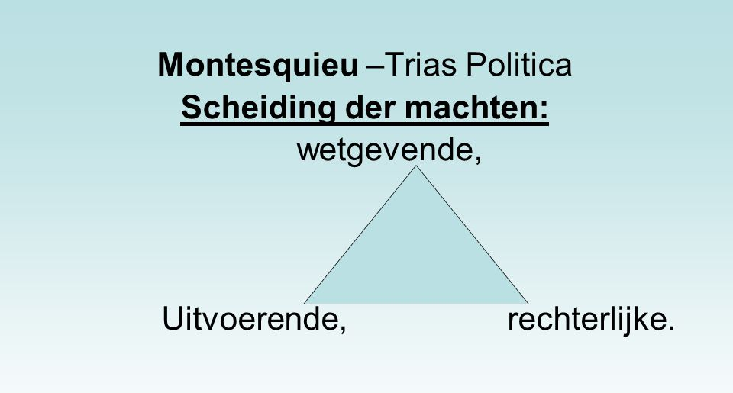
Opdrachtblad 1 Politiek-Juridisch Burgerschap
Scheiding der machten en grondrechten.
Nederland is een rechtstaat. Een rechtstaat heeft drie kenmerken:
- De macht van de overheid is begrensd door de wet.
- Er bestaat een scheiding der machten.
- De burgers hebben grondrechten.

- Zet bij de onderstaande machten, welke taken zij hebben:
De wetgevende macht:
De uitvoerende macht:
De rechterlijke macht:

- Verbind de machten met de partijen die verantwoordelijk zijn voor de uitvoering.

Regering Wetgevende macht
Parlement Uitvoerende macht
Rechters Rechterlijke macht

- Om duidelijk te krijgen wat de machten precies doen staan hieronder een aantal voorbeelden. Kruis bij elk voorbeeld aan om welke macht het gaat.
Voorbeeld | Wetgevend | Uitvoerend | Rechtgevend
Een lid van een gemeenteraad stelt een nieuwe regel op tegen geluidsoverlast.
De rechter veroordeelt iemand die een overval heeft gepleegd.
De minister zorgt ervoor dat de regels rondom voerbalwedstrijden worden uitgevoerd.
Een lid van de Tweede Kamer stemt voor een wet die dierenmishandeling moet voorkomen.
De rechtbank oordeelt dat een nieuwe regel in strijd is met de grondwet.
De regering geeft scholen de taak om het nieuwe examen af te nemen.

- Noem nu zelf voor iedere van de drie machten een taak die zij uit zouden kunnen voeren.
Wetgevend:

Uitvoerend:

Rechtgevend:

De Nederlandse Grondwet
De overheid stelt wetten op die voor alle inwoners van Nederland gelden. De belangijkste wet van Nederland is de Grondwet. Andere wetten en regels mogen niet in strijd zijn met de Grondwet. En iedereen, ook de overheid, moet zich eraan houden.

Grondrechten:
- Kies een grondrecht uit het lijstje:
  - Kiesrecht
  - Recht op vrijheid van Godsdienst
  - Recht op vrijheid van meningsuiting
  - Recht op Privacy
- Schrijf twee dingen op die jij dankzij dit grondrecht kunt doen?
- .

- .

- De Grondwet is belangrijker dan alle andere wetten en regels. Wat betekent dit?

- Er zijn twee soorten grondrechten. Schrijf achter elke soort wat het kenmerk van deze grondrechten zijn.
  - Klassieke grondrechten:

  - Sociale grondrechten:

- Grondrechten mogen niet zomaar ingeperkt worden. In sommige gevallen mag dit wel, bijvoorbeeld als de veiligheid van burgers in het geding komt of bij het bestrijden van criminaliteit. Hieronder staan een aantal voorbeelden. Geef per voorbeeld aan of het wel of niet is toegestaan voor de overheid om in te grijpen:
Omschrijving: | Toegestaan | Niet Toegestaan
1. De burgemeester verbeidt een groep studenten om een politieke partij op te richten, omdat er volgens hem al te veel partijen zijn.
2. De burgemeester verbiedt een protestmars omdat de kans op vechtpartijen groot is.
3. De politie luistert, met toestemming van de rechter, vier manen af die mogelijk een aanslag willen plegen.
4. De burgemeester wil de kerk sluiten omdat veel buurtbewoners klagen over het lawaai van de kerkklokken.
5. De burgmeester verbiedt de lokale krant om artikelen te plaatsen die negatief berichten over het bestuur van de gemeente.

